|  |  |  |  |  |  |
| --- | --- | --- | --- | --- | --- |
|  | | |  |  | |
|  | | | Landesinnung BauhilfsgewerbeSparte Gewerbe und Handwerk  der Wirtschaftskammer Tirol Wilhelm-Greil-Straße 7 | 6020 Innsbruck  T 05 90 90 5-1523 | F 05 90 90 5-51523  E christoph.hofmann@wktirol.at  W http://WKO.at/tirol/bhg | | |
|  |  |  | | | 05.07.2022 |

|  |
| --- |
|  |

**Antrag an die Fachgruppentagung der Landesinnung Bauhilfsgewerbe  
Beschlussfassung der Grundumlage 2023**

**1. Begründung**

**• Geplante Aktivitäten – Finanzbedarf der Landesinnung**

Zur Fortführung der Aktivitäten der Landesinnung Bauhilfsgewerbe sowie unter Berücksichtigung von Preissteigerungen aus den gesetzlichen und vertraglichen Verpflichtungen der Landesinnung, ihrem Büro-, Sach- und Personalaufwand, der aus den Rechnungsabschlüssen und Voranschlägen der letzten Jahre sowie den Beschlüssen des Ausschusses über Vorhaben ersichtlich ist, ergibt sich für das kommende Jahr ein Finanzbedarf in Höhe von EUR 436.500,--.

**• Mitgliederentwicklung**  
Die Anzahl der Mitglieder blieb im letzten Jahr konstant (Stichtag 31.3.2022). Es ist von einer gleichbleibenden Entwicklung der Mitgliederzahlen auszugehen.

**• Anteil des Fachverbandes an der Grundumlage**  
Der Anteil der Bundesinnung an der Grundumlage wurde mit EUR 49.270,-- festgesetzt.

**2. Es wird daher folgender Antrag gestellt**

Die Fachgruppentagung der Landesinnung Bauhilfsgewerbe möge die Grundumlage 2023, wie folgt beschließen:

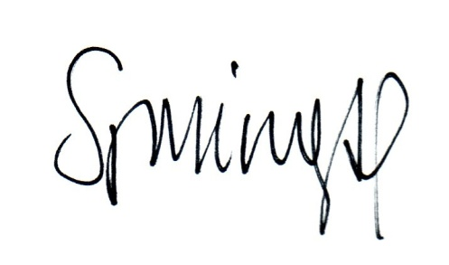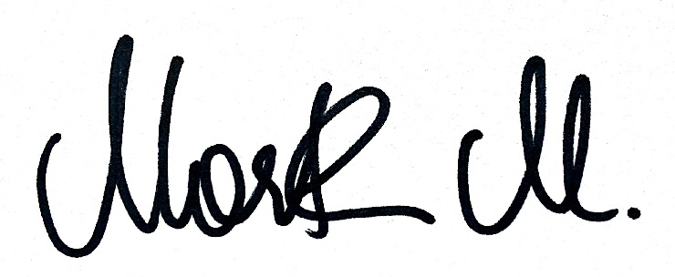

Hans-Peter SPRINGINSFELD Mag. Matthias MARTH

Landesinnungsmeister Bauhilfsgewerbe Geschäftsführer